Jesus leidet und stirbt am Kreuz – die Karwoche
In der Karwoche denken wir ganz besonders an den Leidensweg von Jesu und seinen Tod am Kreuz.
Name: _________________

Schreibe zu den jeweiligen Bildern ein- zwei Sätze, was an diesem Tag passiert ist!

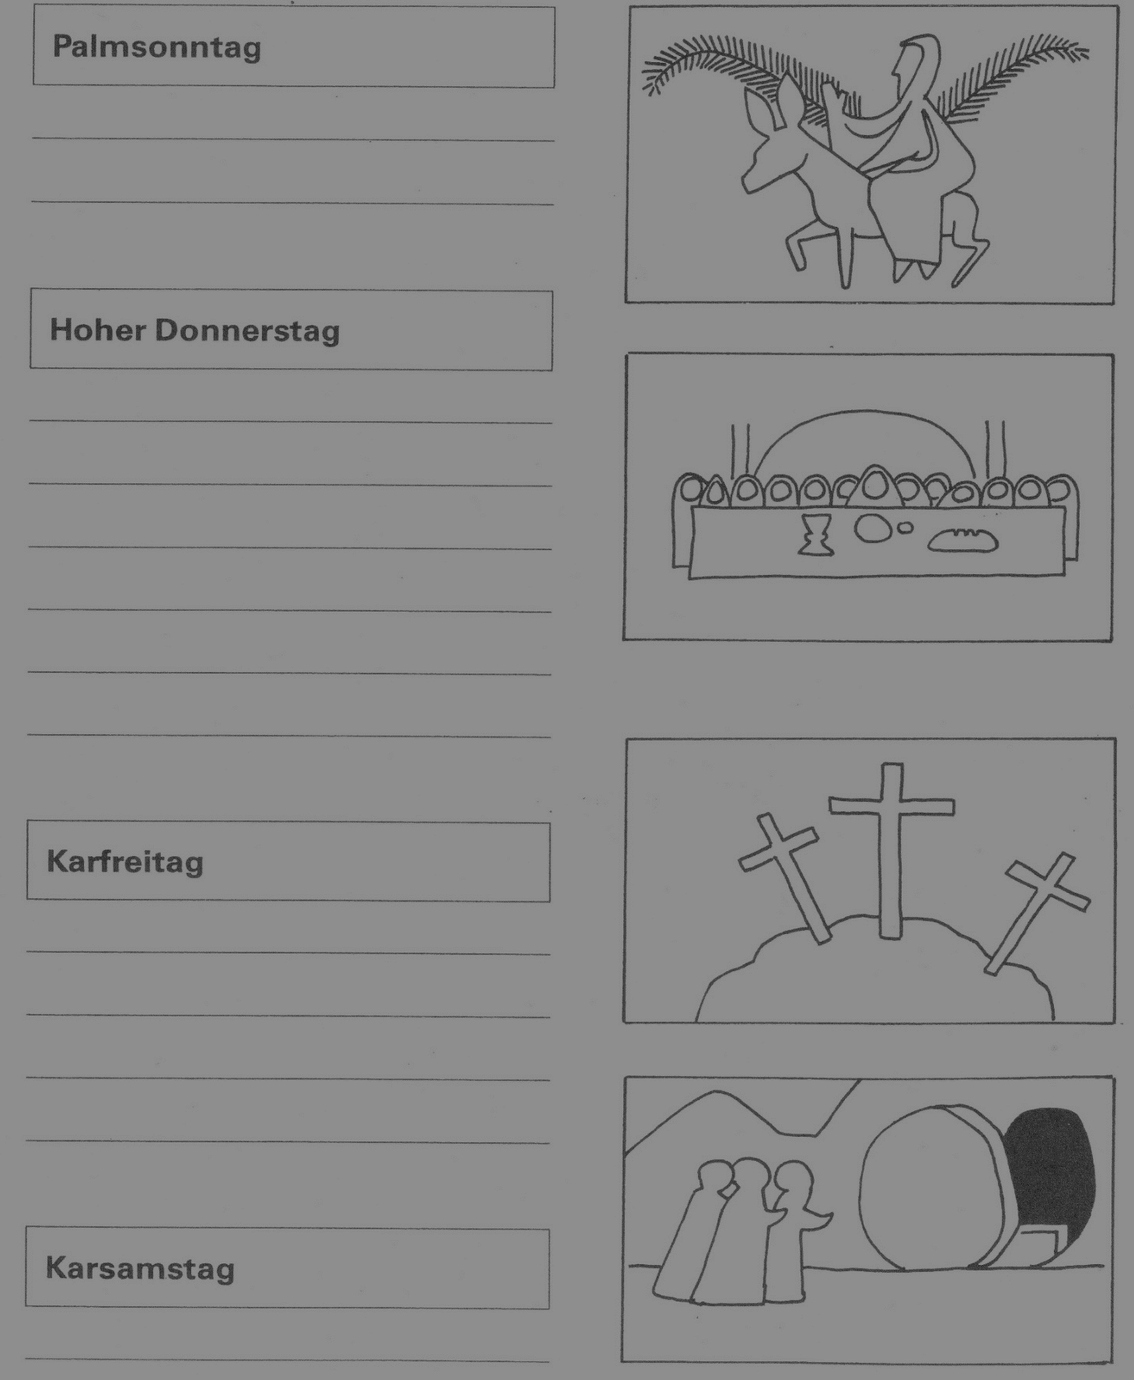

Jesus ist auferstanden (aus dem Matthäus und Markus- Evangelium)
Name: _________________

Einige Frauen gingen am Sonntag ganz früh zum Grab. Sie hatten kostbares Öl gekauft und wollten den toten Jesus damit einreiben.
Unterwegs sagten sie zueinander: «Wer wird uns den schweren Stein vom Eingang des Grabes wegwälzen?»
Doch als sie das Grab erreicht hatten, sahen sie, dass der Stein bereits weggerollt war. Wer konnte das getan haben? Vorsichtig schauten sie in das Grab hinein. Sie erschraken, denn der Körper von Jesus war verschwunden. Aber ein Engel sass dort. Sein Kleid leuchtete so hell wie Schnee.
Der Engel war von Gott geschickt. Er sagte: «Fürchtet euch nicht! Ihr sucht Jesus von Nazareth, den sie gekreuzigt haben. Er ist nicht hier. Er ist auferstanden! Er lebt! Geht zu den Jüngern und sagt ihnen: Jesus lebt!»
Die Frauen staunten und freuten sich sehr. Schnell wollten sie in die Stadt laufen. Auf dem Weg trafen sie einen Mann. Plötzlich erkannten sie ihn. Es war Jesus. Voll Freude knieten die Frauen vor ihm nieder. Dann liefen sie, um den Jüngern die frohe Neuigkeit zu erzählen:
«Jeus lebt, wir haben ihn gesehen!»

Dieses Bild kannst du ausmalen

Vom Dunkel zum Licht
Name: _________________
In diesem Buchstabengitter haben sich 19 Wörter kreuz und quer aus der Ostergeschichte versteckt!
AUFERSTEHUNG
BOTSCHAFT
ENGEL
FRAUEN
FREUDE
GOTT
GRAB
JESUS
JUENGER
KARFREITAG
LICHT
MORGEN
SALBEN
SONNE
SONNTAG
STEIN
TOD
TRAUER
UEBERRASCHUNG
G | N | U | H | E | T | S | R | E | F | U | A | Z | H | J
E | N | F | N | H | F | X | S | E | C | N | H | K | S | A
S | M | U | N | Q | A | T | E | N | Q | W | Z | Y | C | T
U | M | V | H | N | H | Q | K | O | D | M | O | M | F | Y
M | I | E | P | C | C | Y | A | W | E | F | P | Q | R | H
S | P | H | I | G | S | T | R | S | M | K | U | Q | W | Q
H | W | L | E | Y | T | A | F | T | O | D | W | B | K | K
G | Q | P | E | G | O | B | R | F | R | J | D | L | K | I
W | W | V | J | H | B | J | E | R | G | R | E | P | K | N
E | V | A | G | U | N | S | I | A | E | G | N | S | V | B
H | S | A | L | B | E | N | T | U | N | B | Q | P | U | X
Q | O | F | G | Z | A | N | A | E | D | U | E | R | F | S
S | N | K | V | E | N | R | G | N | I | R | D | U | R | O
B | N | P | G | O | T | T | G | E | S | N | I | D | L | G
U | E | T | S | Q | R | T | K | J | R | T | B | J | G | X

- Erkläre in 3 Sätzen, was wir zu Ostern feiern.
__________________________________________________________________________________________________________________________________________________________________________________________________________________________________________________________________________________________________________________________________________________________________________________________________________________________
- Als die Frauen am frühen Morgen zum Grab kamen, waren sie verwundert, denn das Grab war leer. Was haben sie zueinander gesagt? Stell dir ein Gespräch vor und schreibe es in die beiden Sprechblasen.

Alle SchülerInnen, welche mir die 3 ausgefüllten Arbeitsblätter per Mail zurücksenden ambuehl.franz@bluewin.ch oder ausgefüllt in den Briefkasten legen, und mir versichern, dass sie den Text gelesen haben, haben drei kleine Geschenke zugute!

